**HỌC VIỆN CÔNG NGHỆ BƯU CHÍNH VIỄN THÔNG**

**KHOA CÔNG NGHỆ THÔNG TIN 2**



**MÔN**

**KIỂM THỬ XÂM NHẬP**

**ĐỀ TÀI**

**BÀI TẬP CÁ NHÂN 02**

**Họ và tên:** Đặng Trường Giang

**Lớp:** D19CQAT01-N

**MSSV:** N19DCAT019

**Giáo viên hướng dẫn:** Phan Nghĩa Hiệp

**HCM, 2023**

**Phần I**

**Zphisher**

Cài đặt công cụ **Zphisher**

Sử dụng lệnh **git clone git://github.com/htr-tech/zphisher.git**

Cài đặt thành công

Sau đó **cd zphisher**

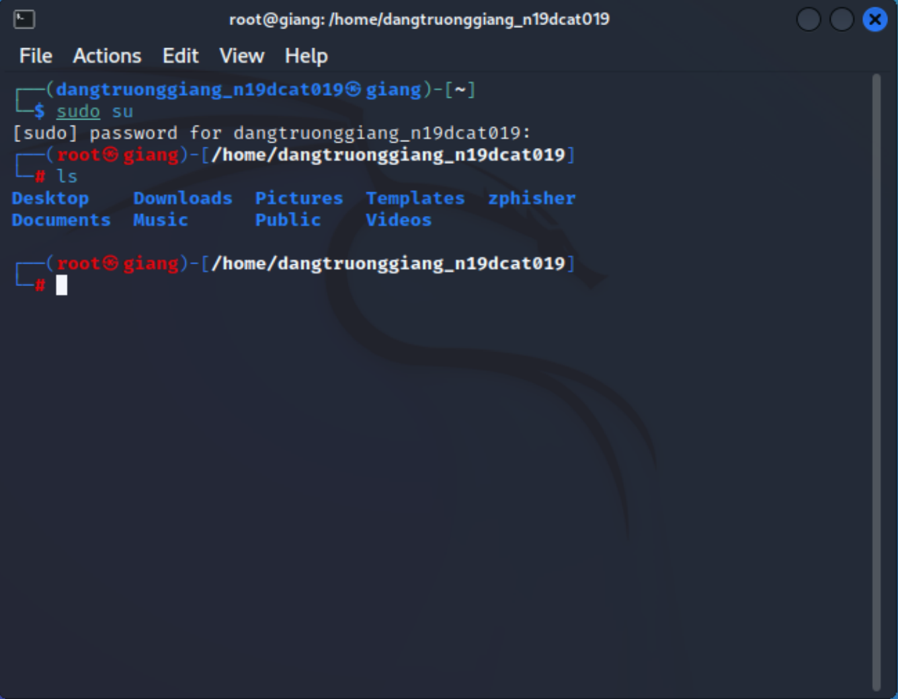

Thực hiện lệnh **bash zphisher.sh** để chạy tool

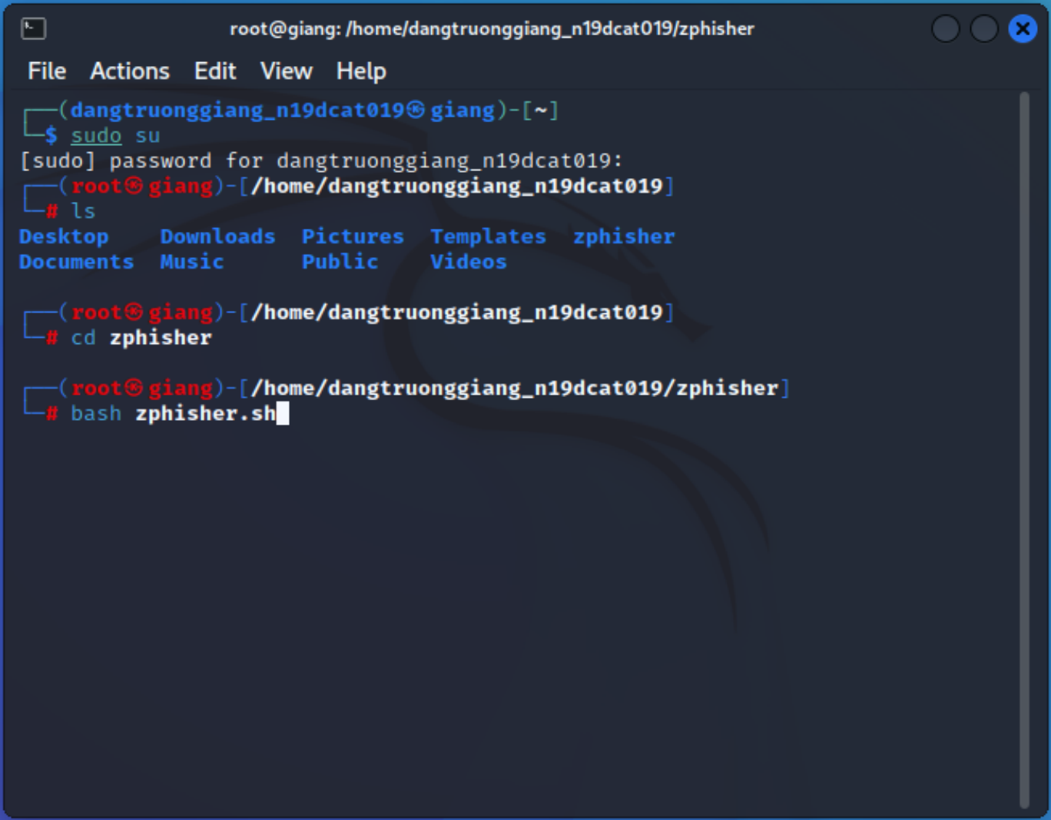

**Chọn 01** để fake trang website của Facebook

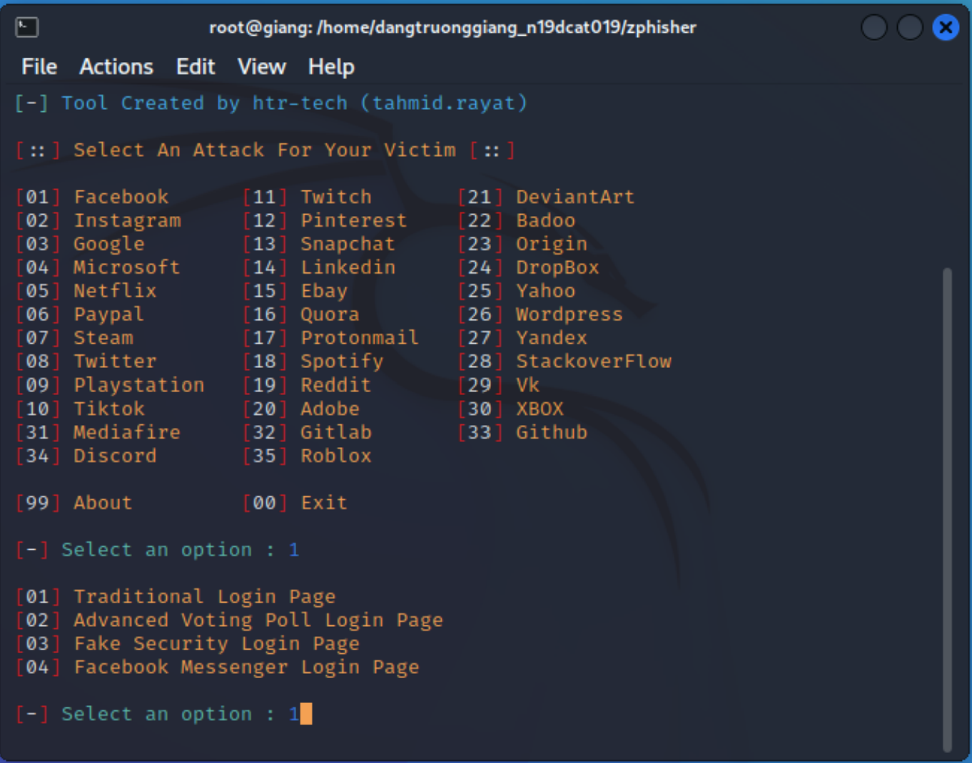

**Chọn 01** để chọn giao thức lấy thông tin người dùng



**Chọn 03** để tạo trang html giả mạo

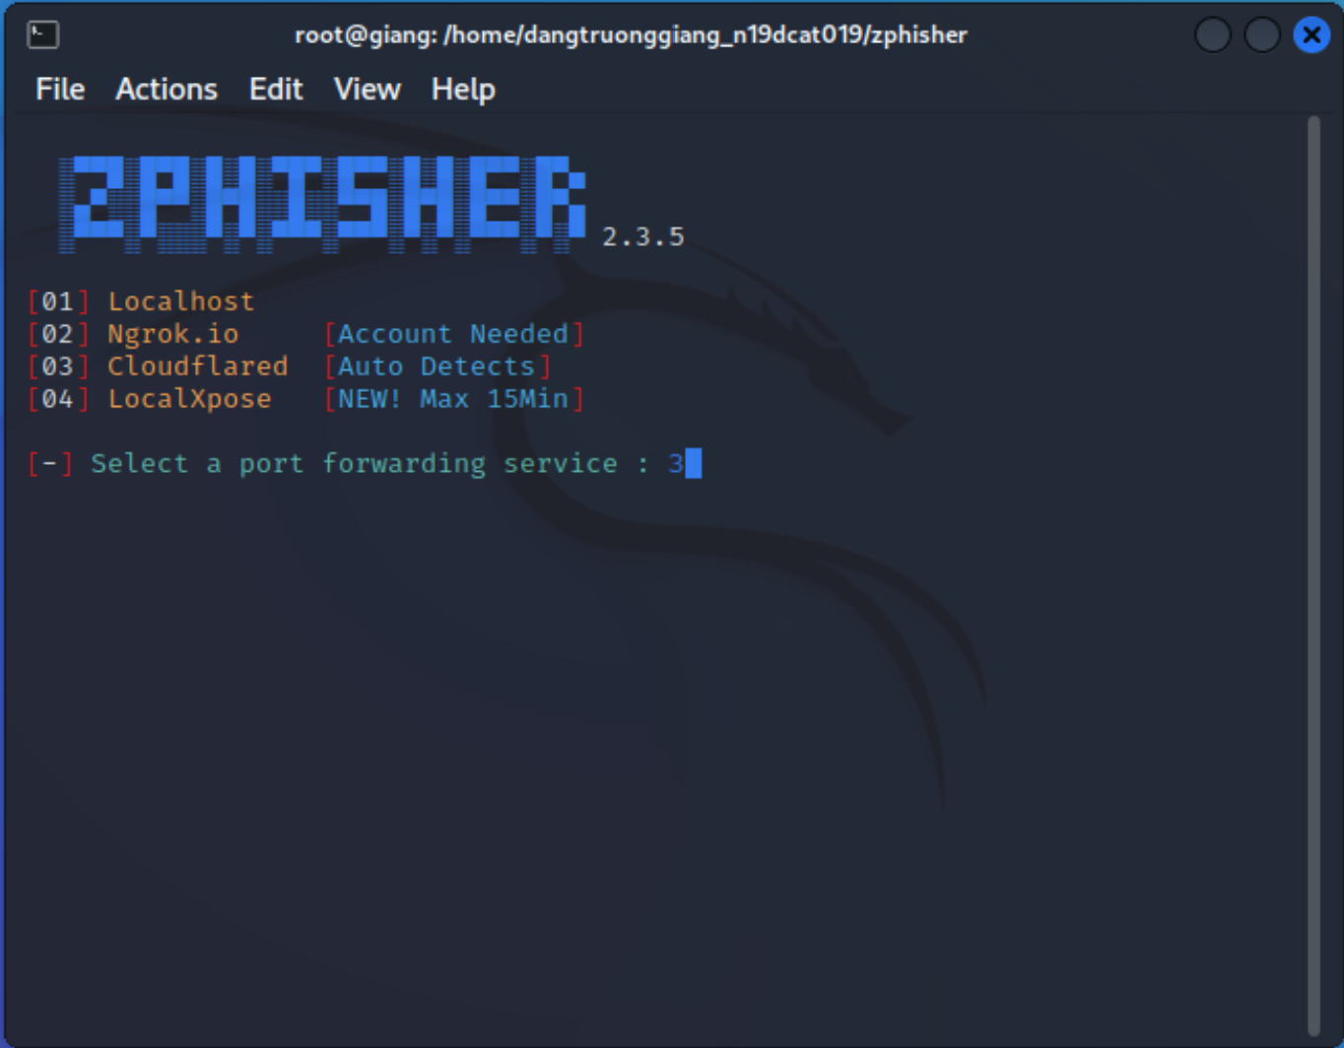

Tạo thành công link giả mạo

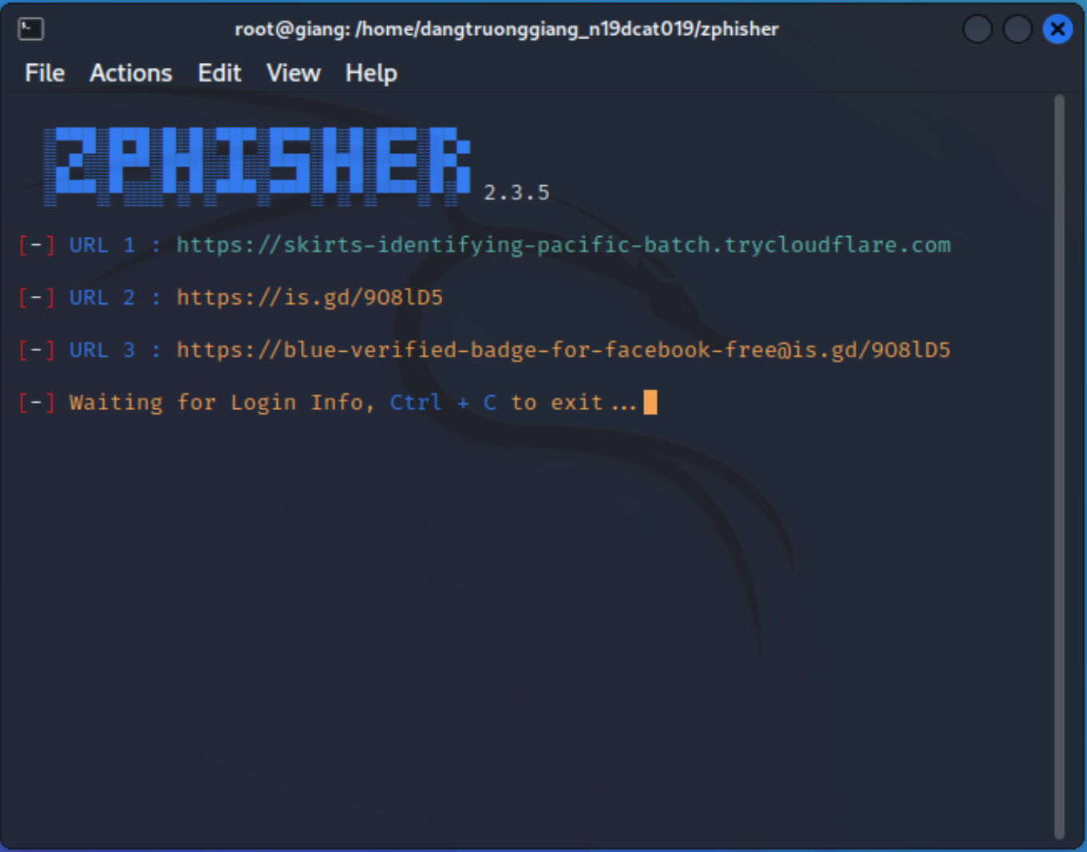

Tạo thành công trang website giả mạo

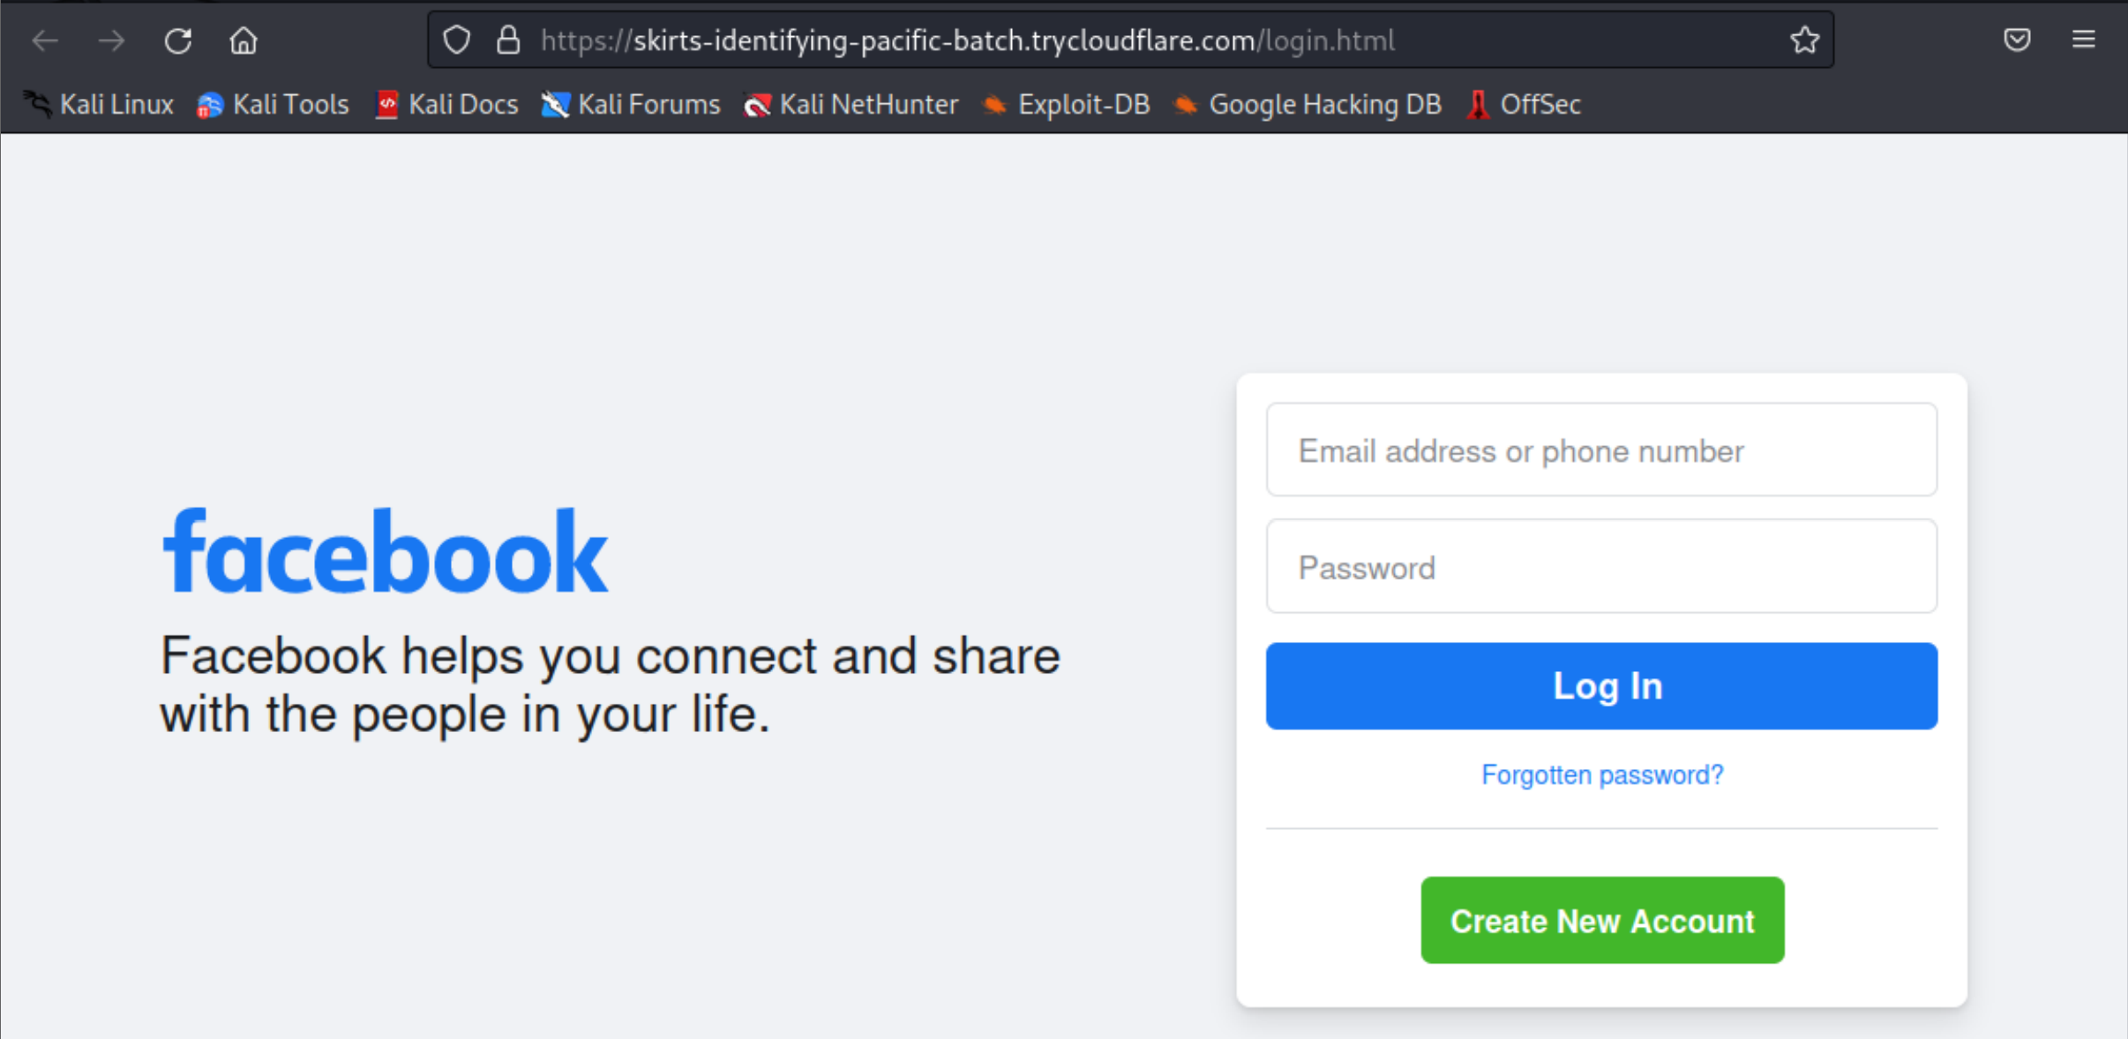

Thực hiện ghi thông tin để test

Chuyển đường chuyền sang trang website chính

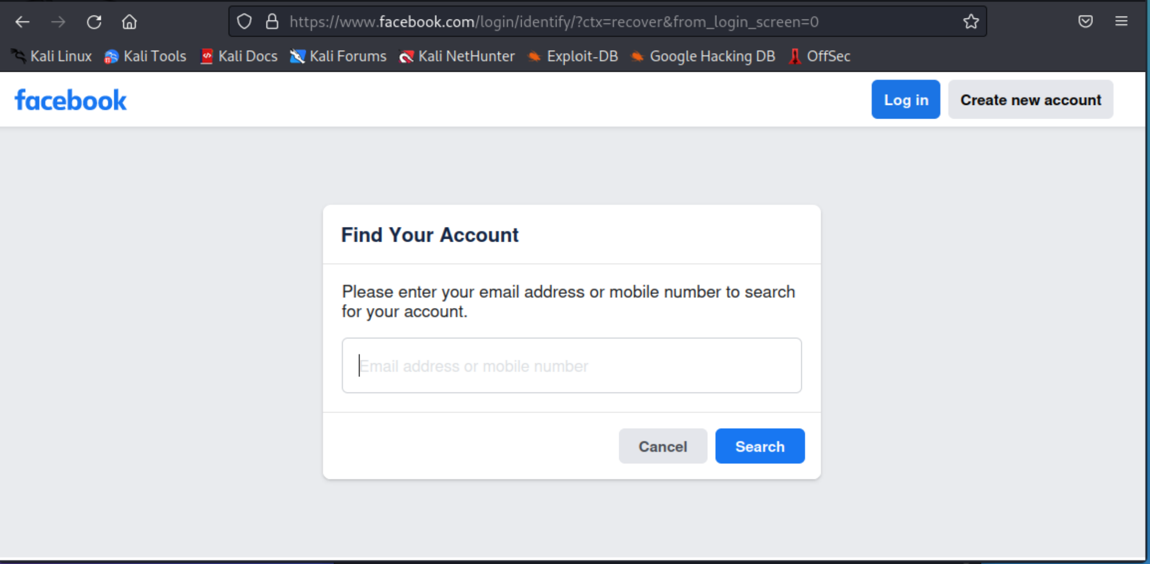

Kết quả:

Thành công đánh cắp thông tin người dùng

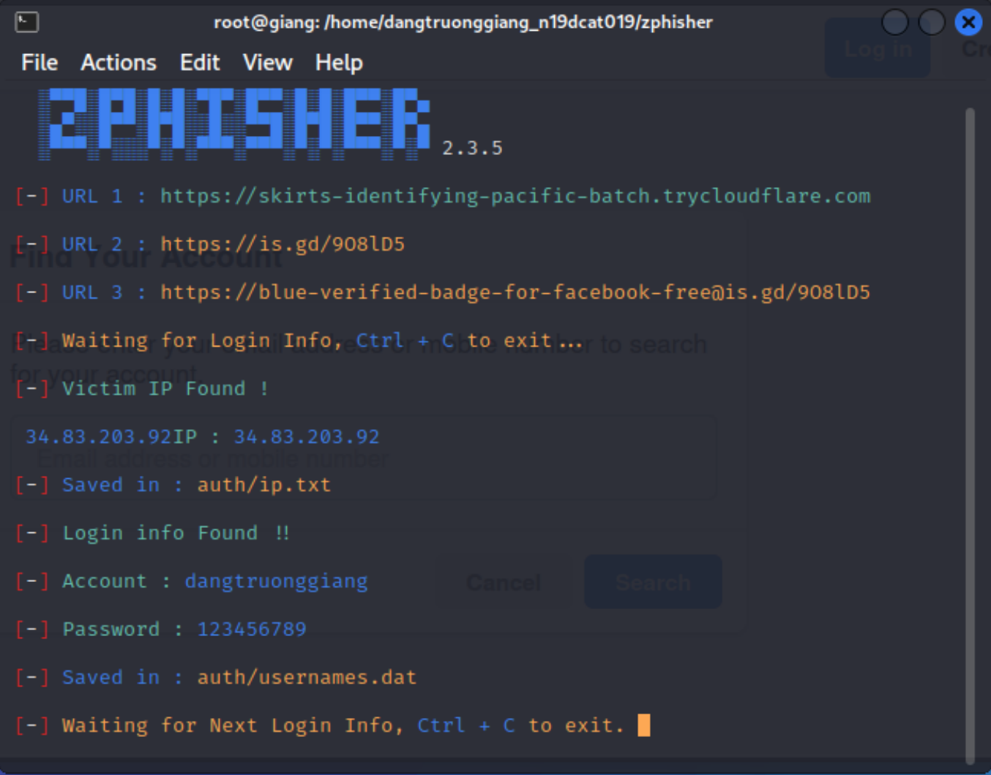

**PHẦN II**

**SET TOOLKIT VÀ ZPHISHER**

Thực hiện cài đặt Setoolkit

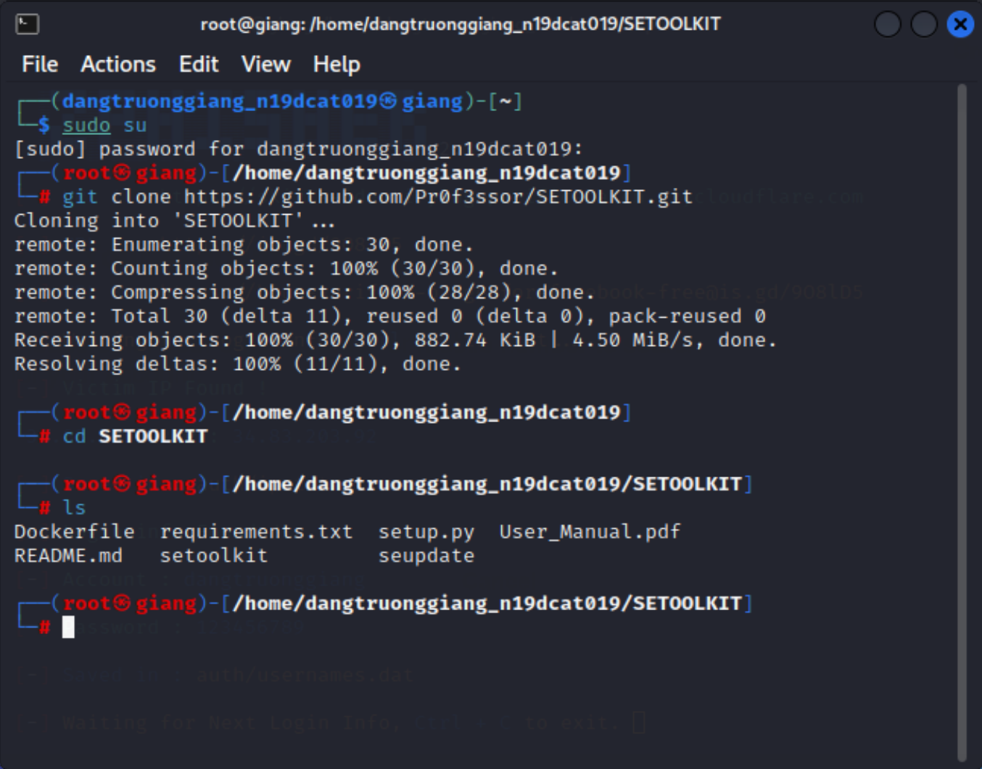

Chạy chương trình bằng lệnh **setoolkit**

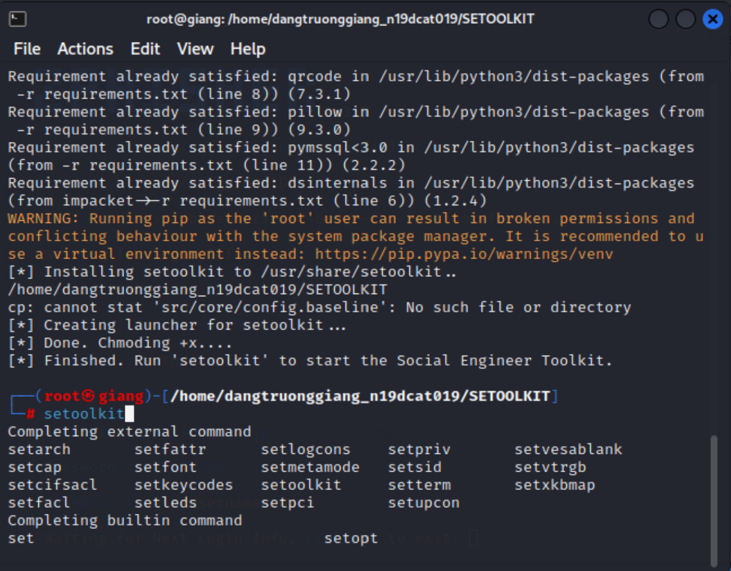

Chọn 1

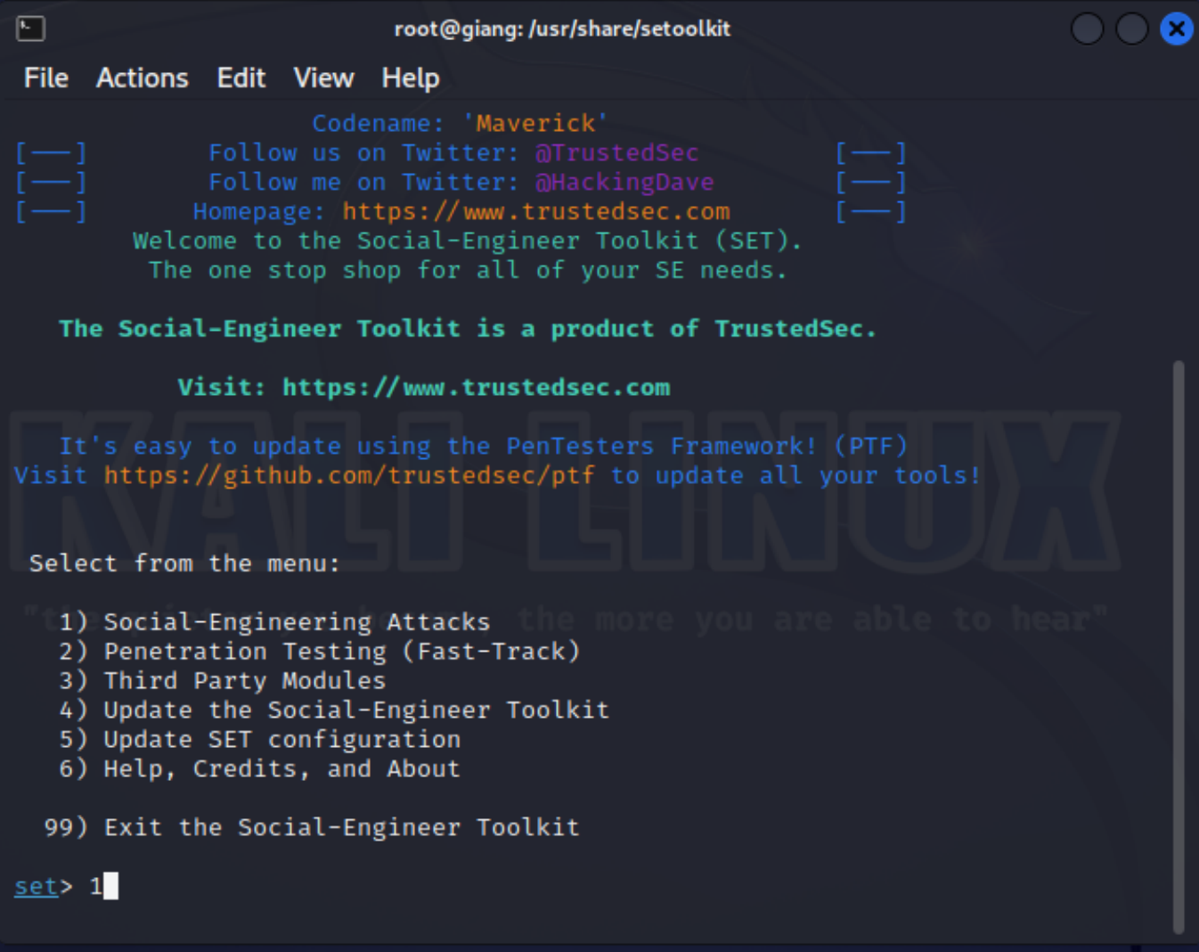

Tạo 2 file

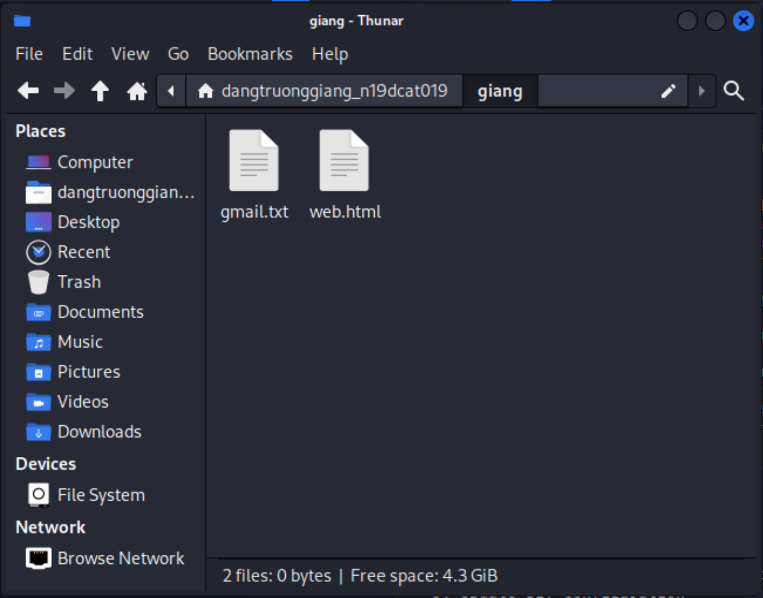

Ghi html hỗ trợ cho việc tạo trang website chứa thông điệp và link giả của facebook

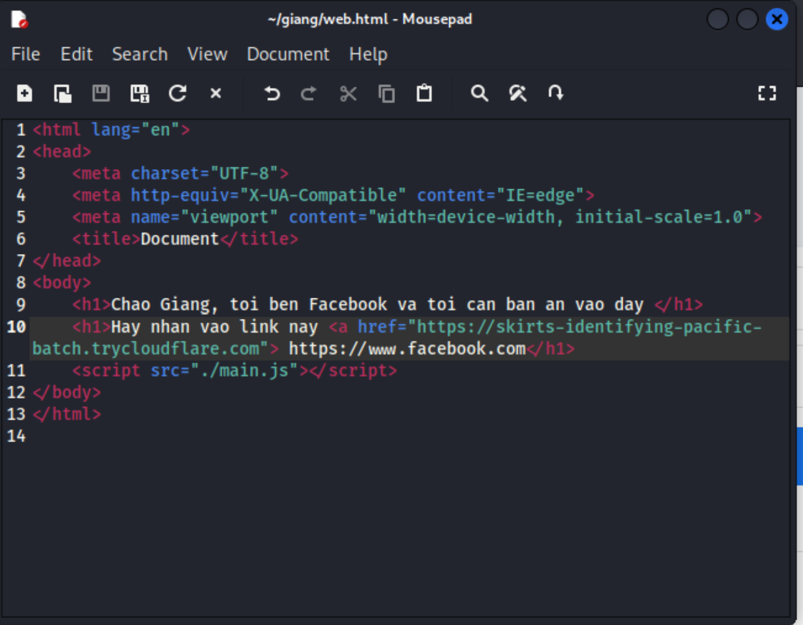

Điền mail của đối tượng bị tấn công

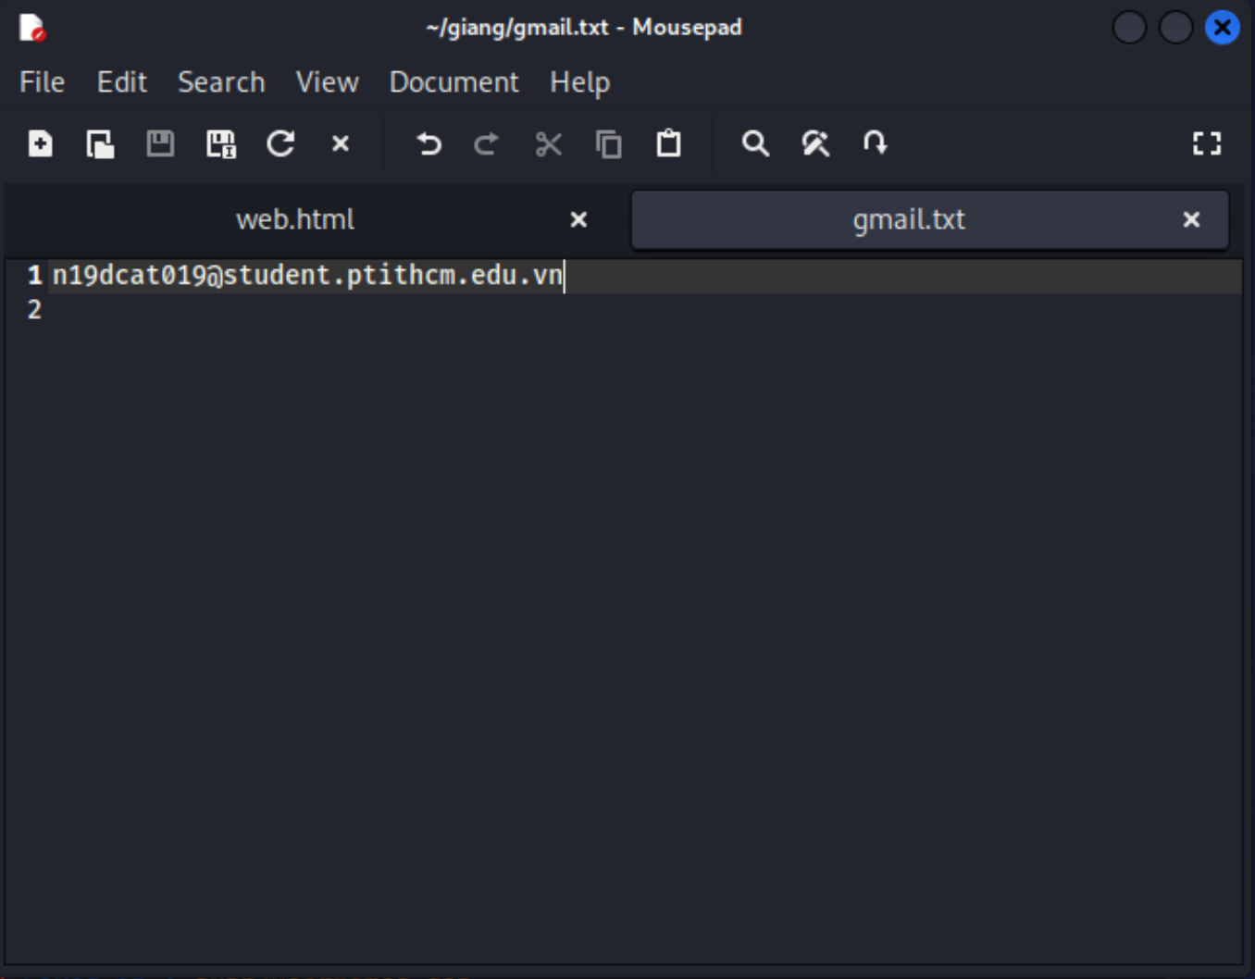

**Chọn 5** để tấn công thư hàng loạt

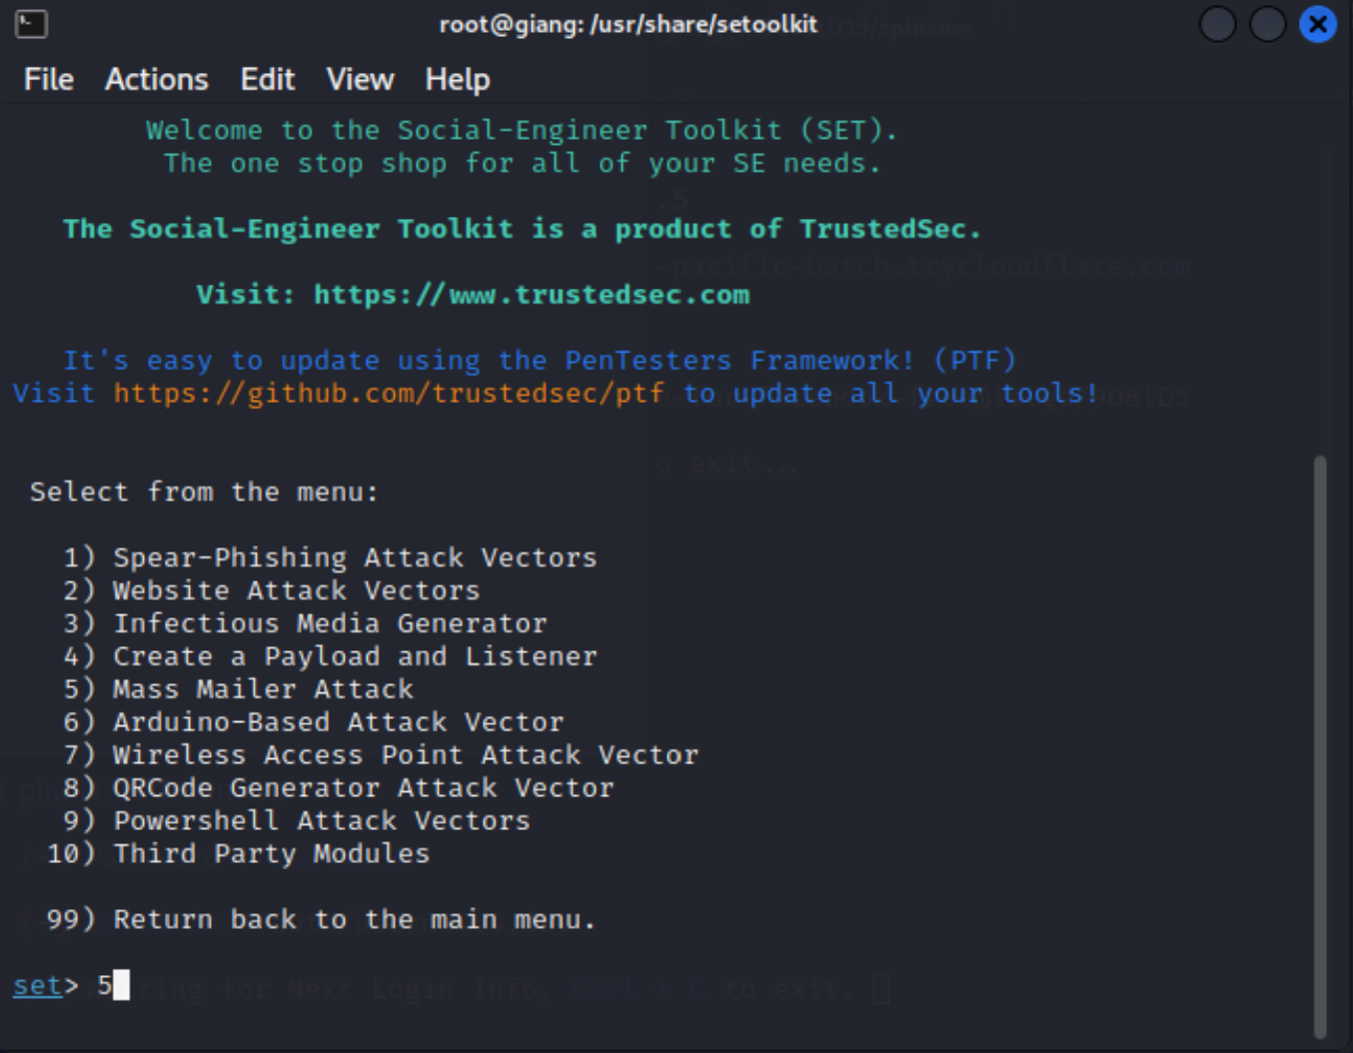

**Chọn 2**

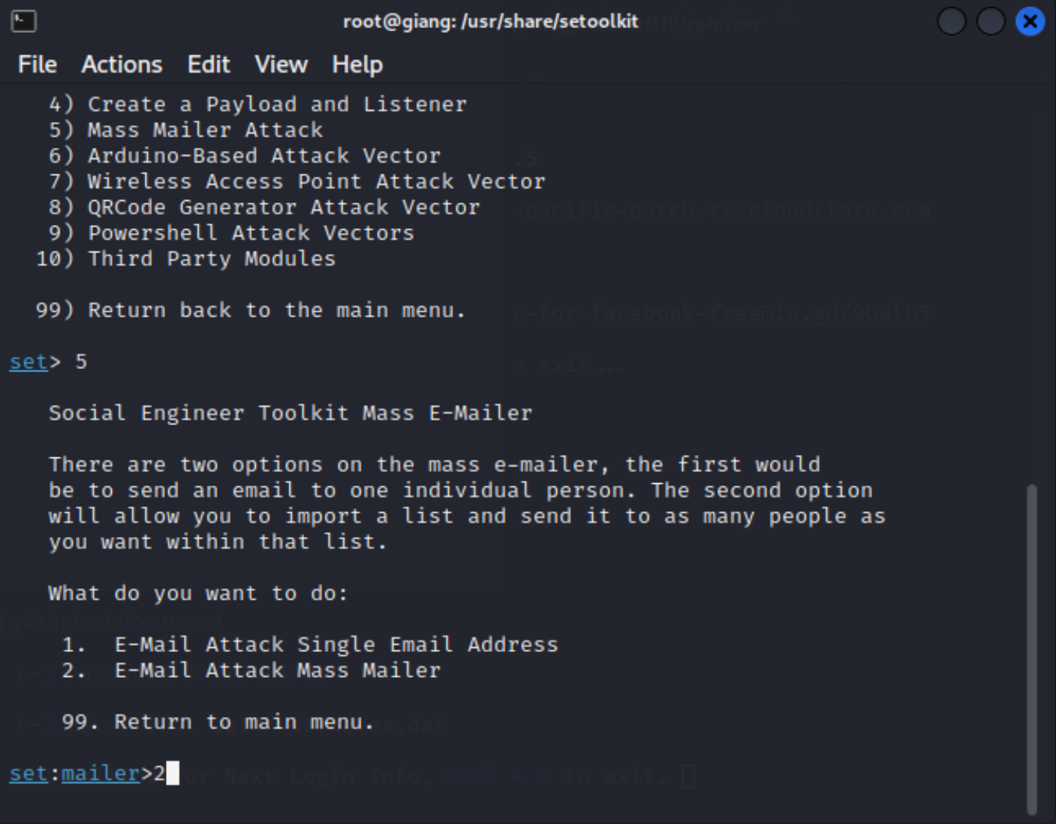

**Chọn 1** để chọn mẫu mail sử dụng 1 lần

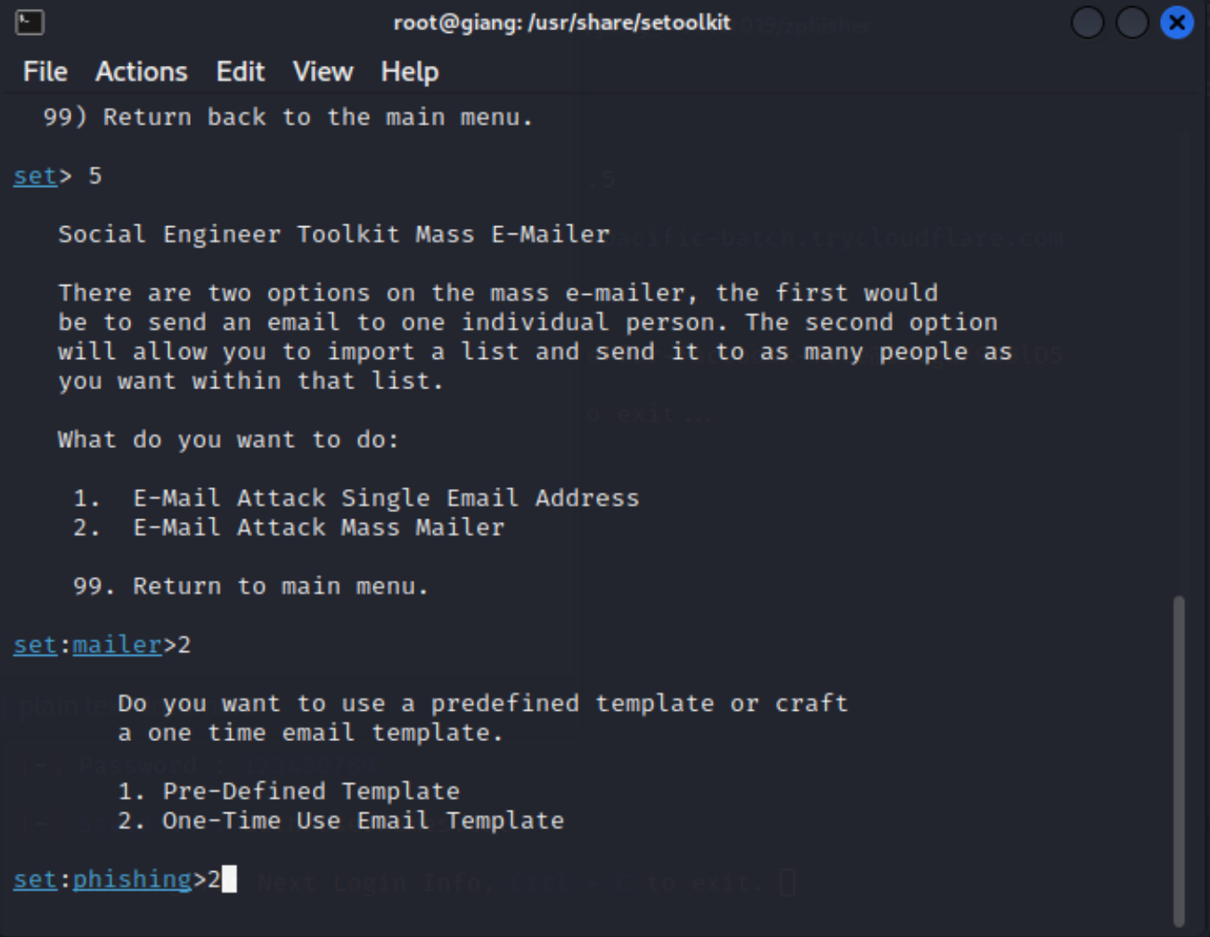

Nhập vào nội dung tiêu đề

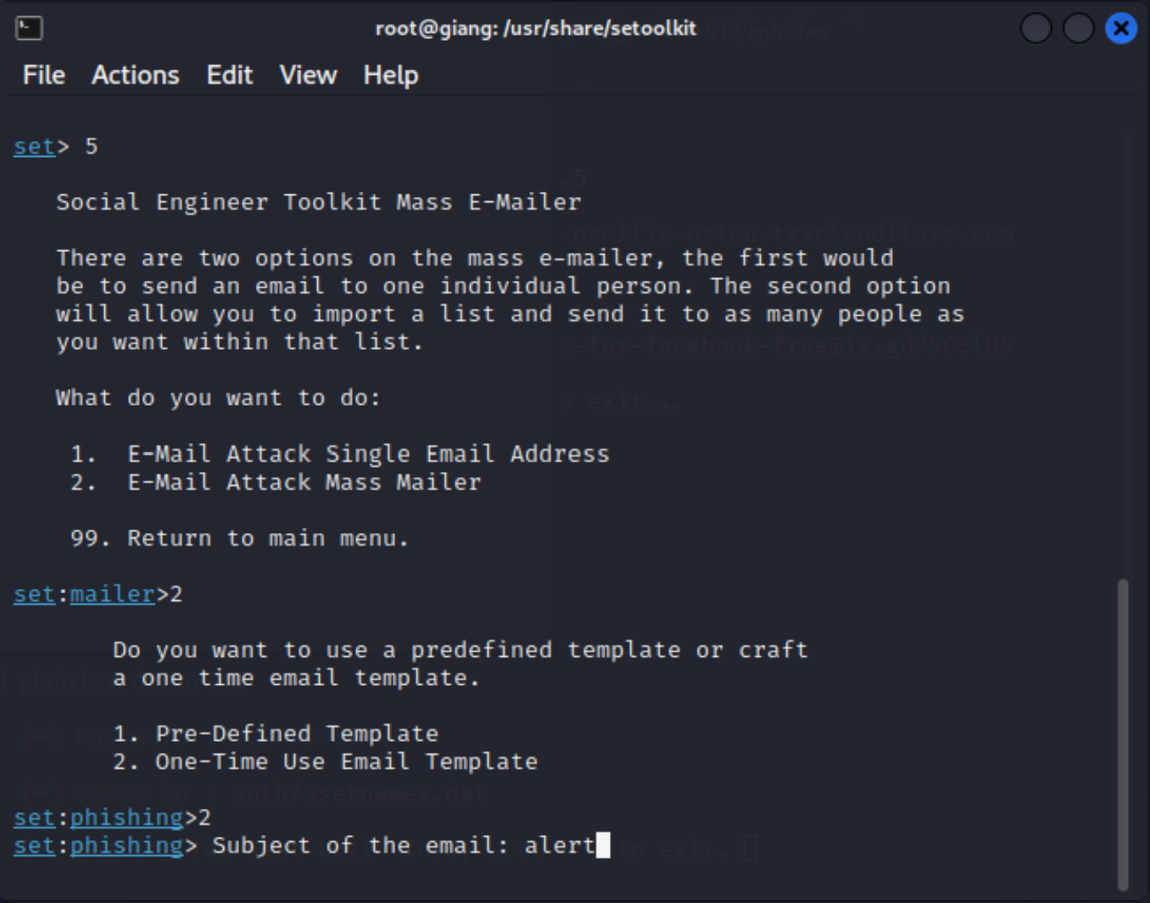

**Chọn h** để chọn kiểu html

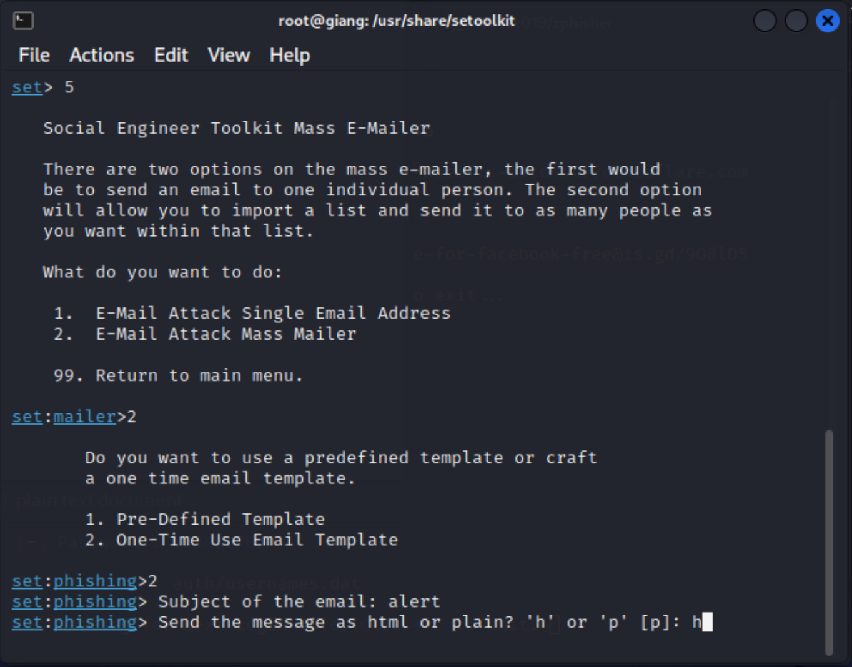

Copy nội dung của web.htm vào đây

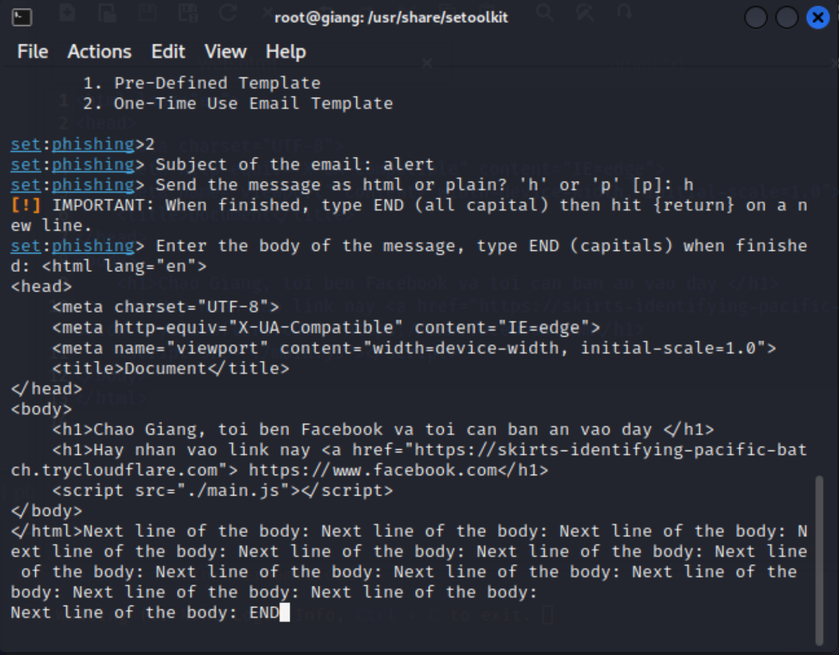

Đường dẫn địa chỉ vào thư mục chứa gmail của nạn nhân

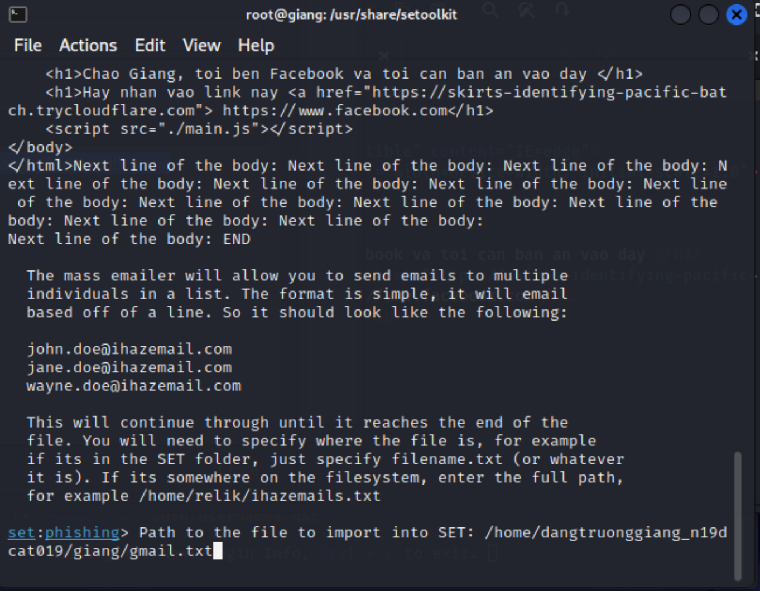

**Chọn 1** để nhập gmail của attacker

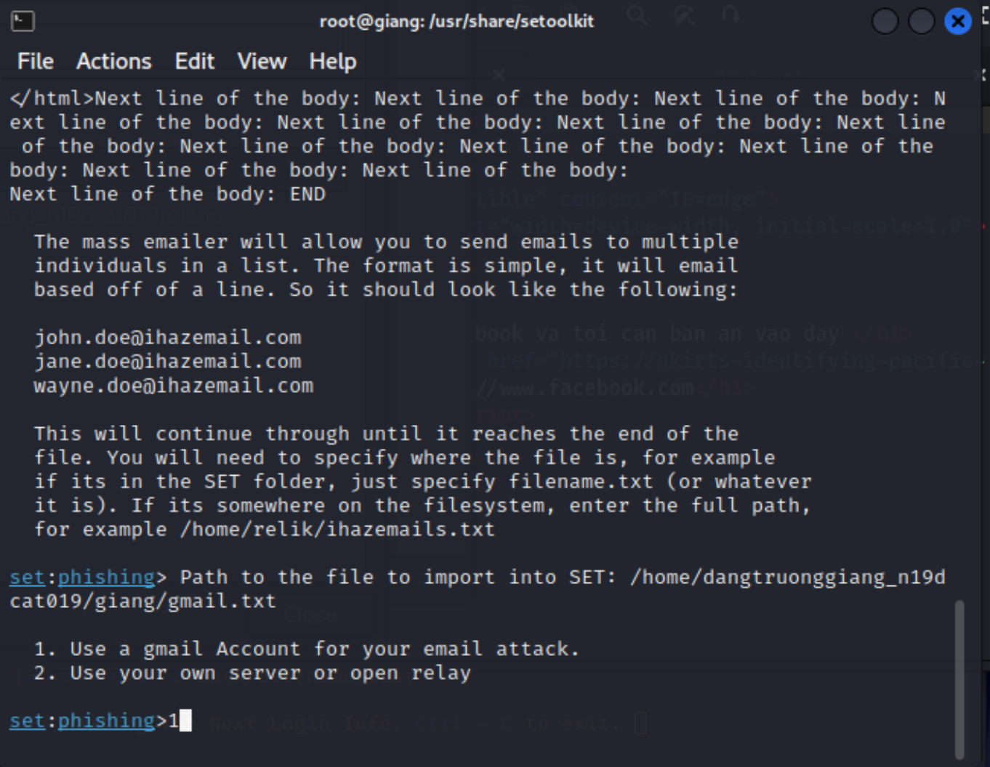

Điền gmail của attcker

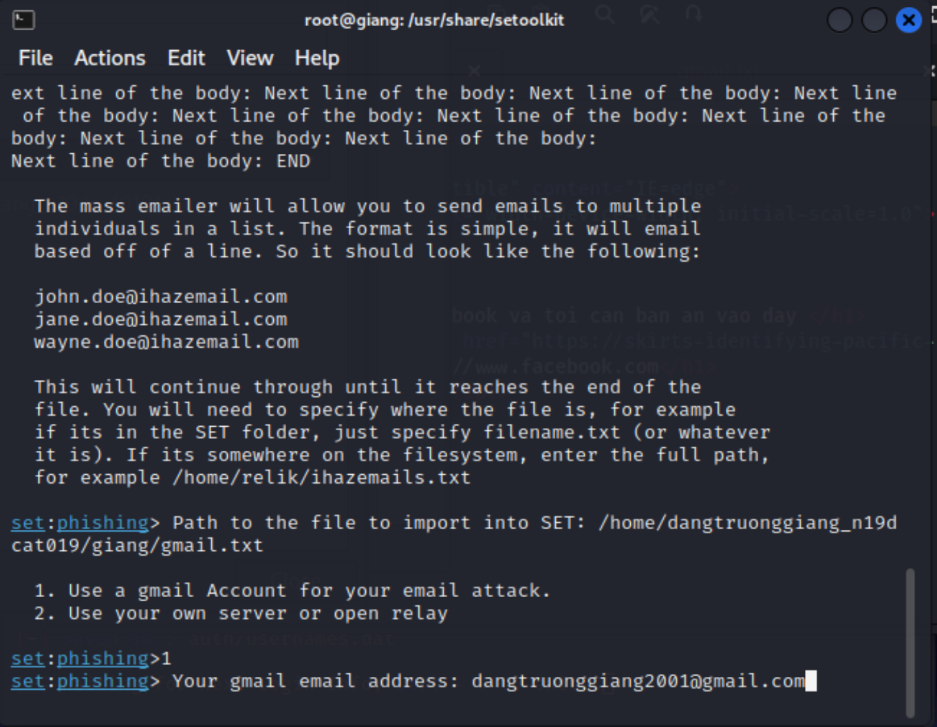

Kết quả thành công gửi email chứa địa chỉ trang website giả mạo

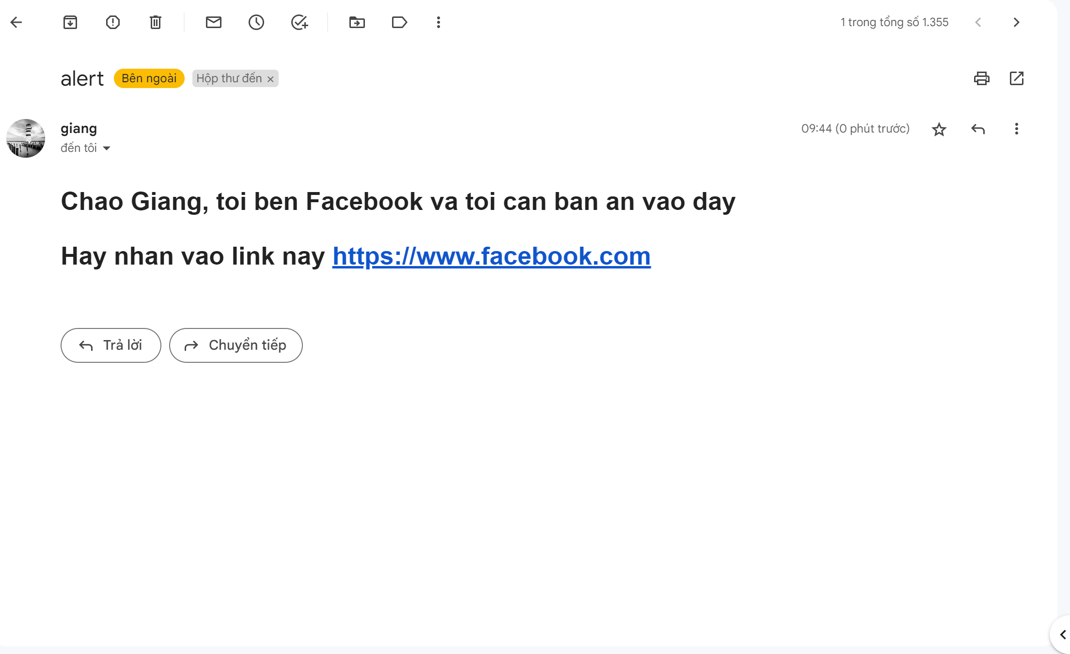

**Sau khi kích vào link trong mai sẽ hiện lên trang website facebook giả mạo**

